MERGOSCIA

Baulandgrundstück

Terreno edificabile

Mit Seeblick

Con vista lago

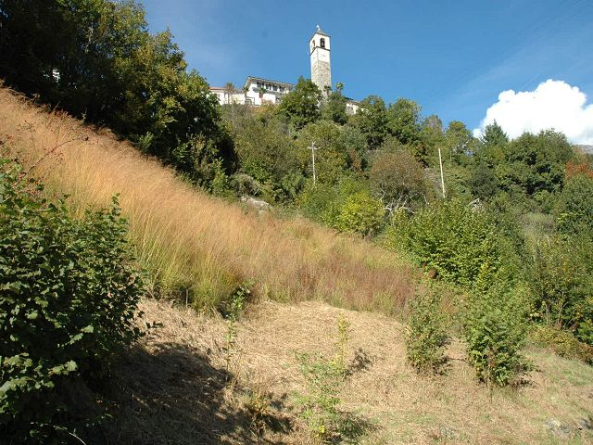

4000/97

Fr. 150'000.--
Dieses Baulandgrundstück liegt an sehr ruhiger, sonniger Lage oberhalb von Locarno auf 700 m/M. in der Gemeinde Mergoscia.

Die Parzelle hat eine Fläche von 1164 m2. Sie befindet sich in der primären Wohnzone und hat eine Ueberbauungsziffer von 30 %. Eine Ausnutzungs- und Geschossbeschränkung gibt es nicht. Die Bauhöhen sind 12 m bis zum First und 10 m bis zur Traufe. Die Abstände zu Gewässern und Gebäuden betragen 6 m und zur Nachbargrenze 3 m. Das Grundstück ist mit Strasse, Strom, Wasser und Kanalisation voll erschlossen. Auf dieser Parzelle bestehen keine Handwerker- und Architekturverpflichtungen. Ein herrlicher Ausblick erstreckt sich vom Grundstück auf den Stausee des Verzascatals, auf den obersten Teil des Lago Maggiore, auf das malerische Dorf und auf die umliegenden Bergketten.

Die Liegenschaft ist mit dem Auto gut erreichbar. Die Fahrt ins Stadtzentrum von Locarno beträgt 15 Minuten, und die Autobahn A2 in Bellinzona-Süd ist 25 Minuten entfernt. Mergoscia ist mit dem Postauto erschlossen mit Verbindung nach Locarno oder Tenero.

***************************************************

Questo terreno edificabile è situato in zona molto tranquilla e soleggiata nel comune di Mergoscia a 700 metri sopra il mare poco sopra la città di Locarno.

La parcella ha una superficie di 1164 m2. e si trova in zona riservata alle abitazioni primarie ed ha un indice d’occupazione del 30% Non esistono obblighi sull’indice di sfruttamento e d’altezze. L’altezza della costruzione è permessa fino a 12m fino al colmo e di 10 m fino alla grondaia. La distanza dai corsi d’acqua è di 6 m. ed il confine da rispettare con i vicini è di 3 m. La parcella è dotata di una strada, allacciamenti alla corrente elettrica, all’acqua e alle canalizzazioni. Non esistono obblighi verso artigiani e architetti. Una bella vista si estende sulla diga ed il lago della Verzasca, sulla parte superiore del lago Maggiore, come pure sul pittoresco villaggio e sulle montagne vicine.

La proprietà è comodamente raggiungibile in macchina. Il centro della città di Locarno si raggiunge in ca. 15 minuti e il raccordo autostradale A2 a Bellinzona sud dista ca. 25 minuti. Un servizio autopostale collega Mergoscia con Tenero e rispettivamante con Locarno.

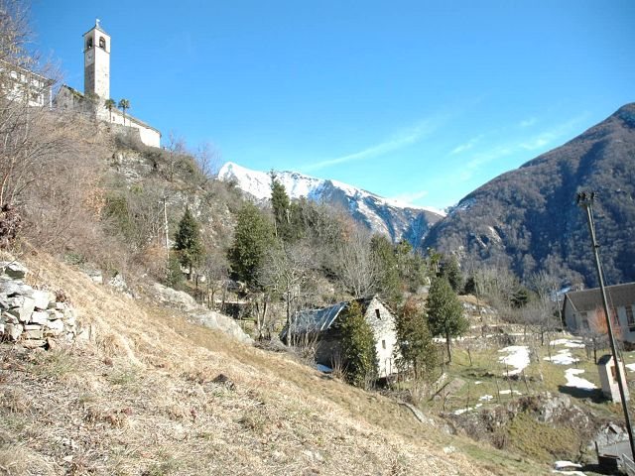

Bauland mit Blick nach Mergoscia / Terreno edificabile con vista su Mergoscia

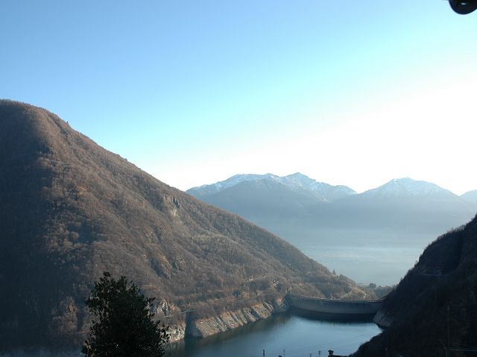

Blick auf Stausee und Lago Maggiore / Vista sulla diga e sul lago Maggiore

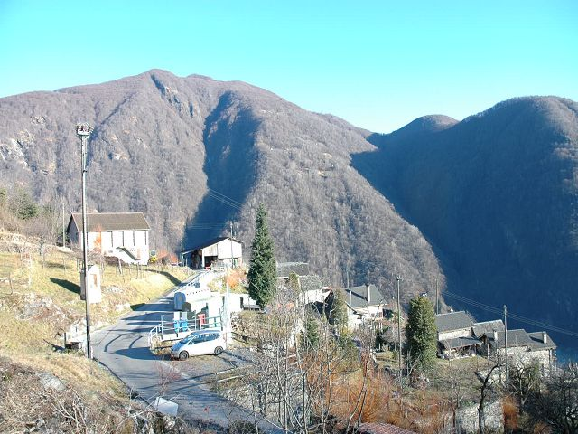

Blick nach Osten / Vista verso est

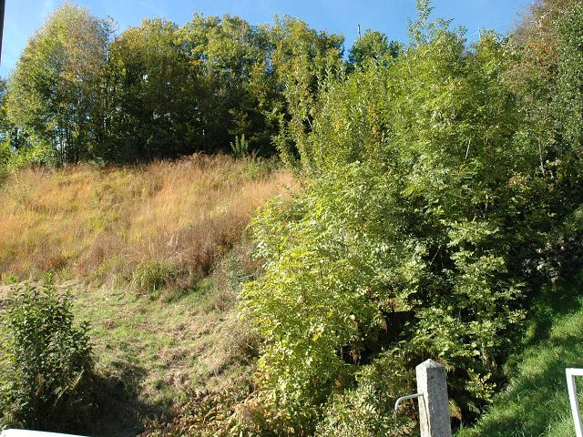

Riale con terreno / Bach mit Bauland

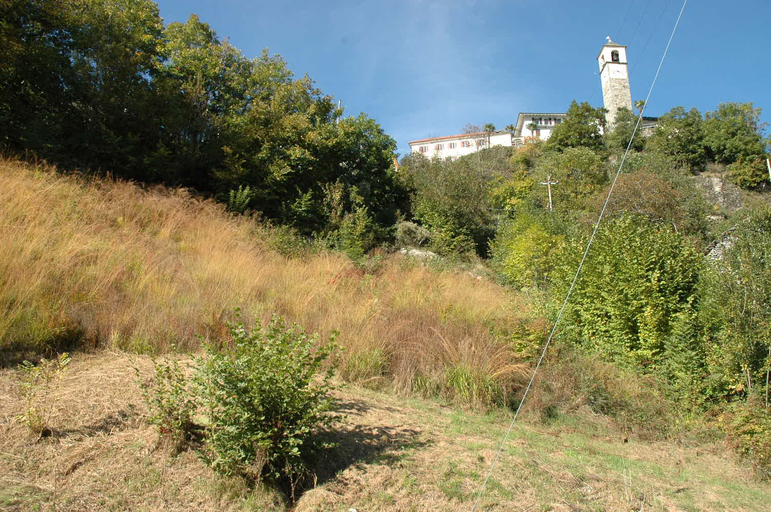

Riale con terreno / Bach mit Bauland

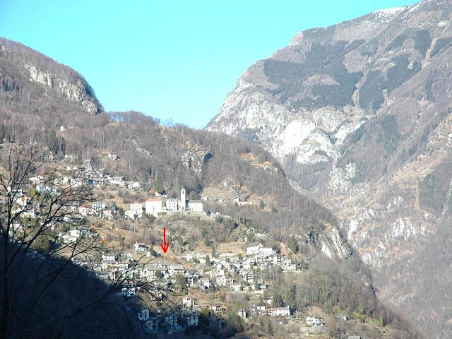

Vista su Mergoscia / Blick auf Mergoscia

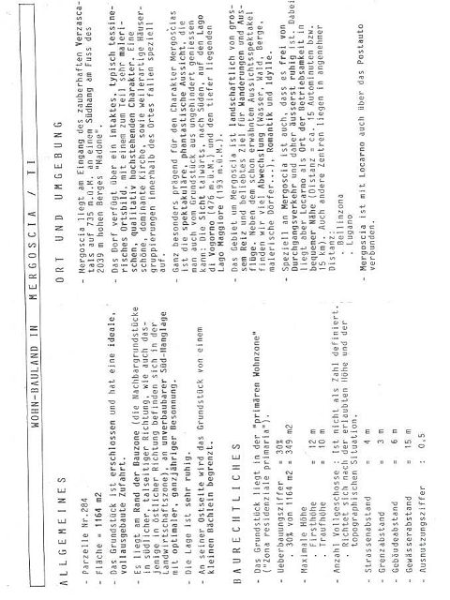

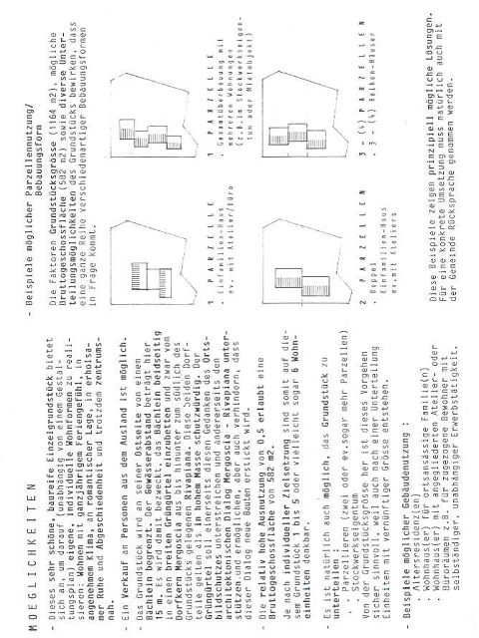

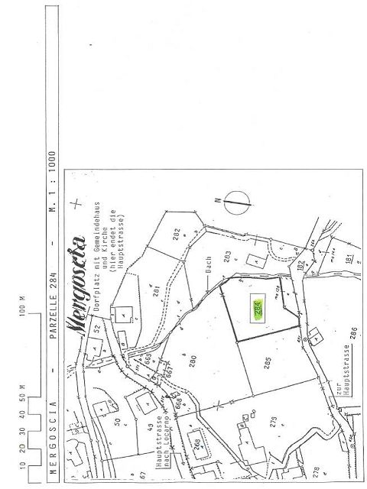

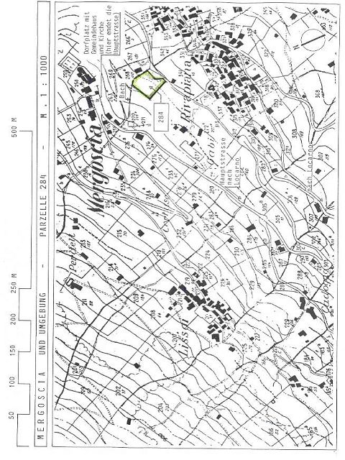

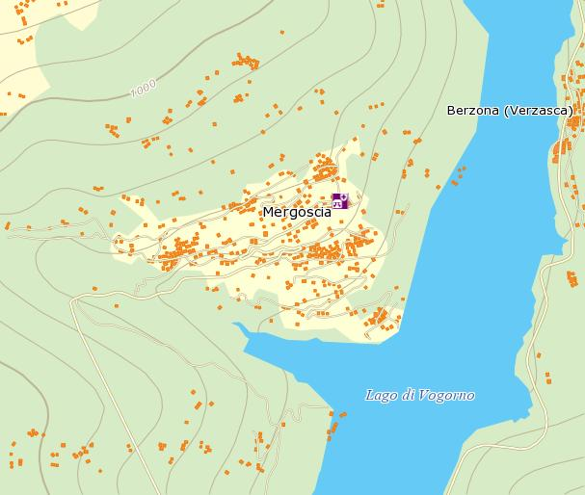

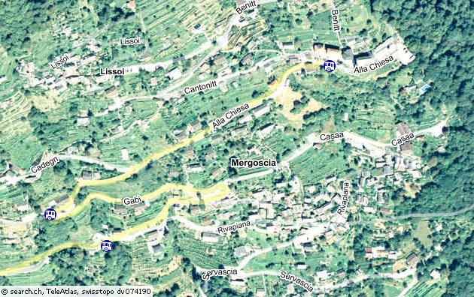

TICINO

Mergoscia



